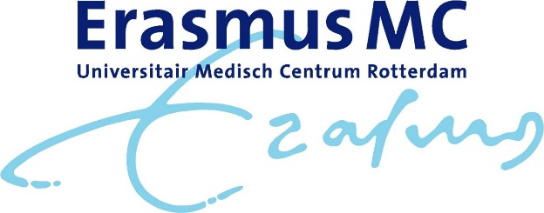Informatiebrief

**Rescue Study (Registry-study of Pregnant Refugee Women**

**Coming from the Ukraine)**

Geachte heer/mevrouw,

Met deze brief willen wij u informeren over een onderzoek naar de Nederlandse geboortezorg, die geleverd wordt aan zwangere vrouwen uit Oekraïne. U krijgt deze informatiebrief, omdat u vanuit Oekraïne naar Nederland bent gekomen en op dit moment zwanger bent, of in Nederland bent bevallen. Wij vragen u vriendelijk om mee te doen. U hoeft niet vandaag te beslissen.

Daphne de Bruin, Tina Oostrom, Dr. Hanneke de Graaf en Prof. Dr. Arie Franx organiseren de studie. Als u vragen heeft, kunt u deze stellen aan de onderzoekers.

**1. Waarom is deze studie belangrijk?**

Eerder onderzoek laat zien dat gevluchte vrouwen en hun baby’s meer problemen ervaren met het krijgen van zorg. Ook hebben zij meer risico op nadelige gevolgen voor hun gezondheid. Dit kan op de lange termijn voor problemen zorgen voor moeder, kind en hun omgeving. Daarom willen we gegevens verzamelen over deze groep zwangere- en bevallen vrouwen. Dit geeft inzicht in de kenmerken, zwangerschapszorg en zwangerschapsuitkomsten. Dit helpt ons uiteindelijk om de geboortezorg voor gevluchte zwangere vrouwen te verbeteren.

**2. Wat te doen als u mee wilt doen?**

U kunt zich aanmelden via een weblink. Daphne de Bruin (onderzoeker en projectleider) zal dan contact met u opnemen per e-mail. Zij kan uw vragen beantwoorden per telefoon of Microsoft Teams, zo nodig met tolk. U ontvangt ook een patiënten informatie brief in het Nederlands, Engels, Oekraïens of Russisch.

Als u daarna besluit om mee te doen, dan krijgt u een mail met een nieuwe weblink. Wij vragen u via een digitale vragenlijst om uw toestemming voor deelname aan deze studie. Nadat u toestemming geeft, volgen er nog een aantal vragen over persoonlijke- en zwangerschapszorg kenmerken. Deze gegevens hebben wij nodig om uw gegevens op te zoeken in een landelijk register (*Perined*). Een paar gegevens zijn pas bekend na de geboorte van uw kind. Als u op dit moment zwanger bent dan vragen wij daarom of we opnieuw contact mogen opnemen na de geboorte.

Het invullen van de vragenlijst duurt ongeveer 10 minuten. Er is verder niets dat u hoeft te doen.

Voordelen en nadelen als u meedoet

Er zijn geen directe persoonlijke voordelen als u meedoet. Uw deelname kan bijdragen aan meer kennis over de zorg die nodig is voor gevluchte zwangere vrouwen.

Meedoen kost u enige tijd voor het invullen van de vragenlijst. Verder zijn er geen nadelen voor u.

**3. En nu?**

Heeft u interesse in deelname aan deze studie? Via de onderstaande weblink kunt u uw contactgegevens doorgeven aan de onderzoekers:

https://erasmusmcsurvey.erasmusmc.nl/rescue/ls/index.php/765552?lang=nl

Daphne de Bruin zal hierna contact met u opnemen per mail.

**Wij hopen dat u mee wilt doen met deze studie.**

Hartelijk bedankt,

Drs. Daphne de Bruin (projectleider en onderzoeker),

Dr. Hanneke de Graaf (onderzoeker),

Prof. dr. Arie Franx (hoofdonderzoeker).

e-mail: rescuestudie@erasmusmc.nl

telefoonnummer: 06-45268889